## 智控学院课程教学大纲修订及考试考核内容审查工作办法

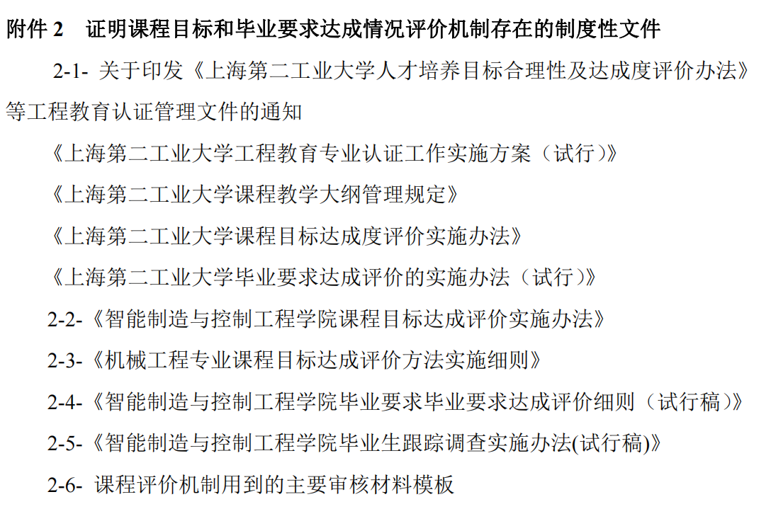

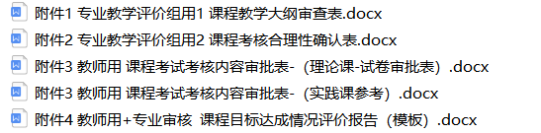

**（一）课程教学大纲+审核**

2022v1、2022v2，经过2022年1月、6月两次课程教学大纲修订的工作，各专业基本完成一轮培养方案中所有课程教学大纲的重新修订工作。

* 2022培养方案中，课程体系与毕业要求的关联矩阵（课程支撑矩阵）
* **附件1、附件2，新版课程教学大纲后面的签字**

** **

* **按专业，分别组织专业教学评价组，执行课程教学大纲的审查。（第6~7周）**
* 按照教学评价组，可以线上线下结合，尽快完成机械工程2022年课程教学大纲审查工作，完成以下两个文件附件1、附件2的签订。
* 每个合格的课程教学大纲后面附上签字扫描的附件1+附件2 电子版，生成PDF，命名：“课程代码_课程名称_2022-v2.PDF”，由教务老师上传至教务系统中。

1. **考试考核审核+课程达成评价报告**

各专业按照机制文件完成教学管理各类各项文件的提交。

附件3、附件4签好字后原件或复印件放入试卷袋，提交学院入库。原件/复印件和电子版专业汇总后，按照学期，安排专人负责收集、审查、保存。

智能制造与控制工程学院

2022年9月